ภาคผนวก

ภาคผนวก ก
การติดตั้ง Microsoft Visual C++ 6.0

ขั้นตอนการติดตั้ง
ขั้นตอนในการติดตั้งมีรายละเอียดดังนี้
- นําแผนติดตั้งของ Visual C++ 6.0 เขาไปในซีดีรอมไดรว รอสักครูจะเรียกโปรแกรมเซตอัพโดยอัตโนมัติ

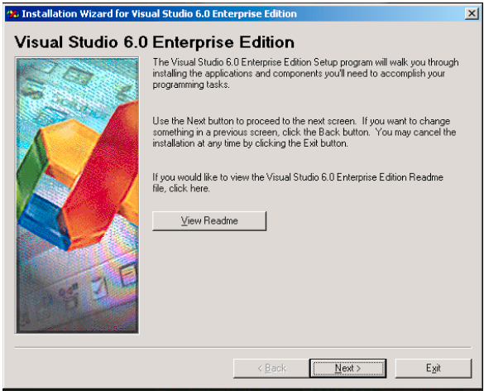
รูปที่ ก-1 แสดงเมื่อรันโปรแกรมเซตอัพ
- คลิกปุม จะขึ้นไดอะล็อกเกี่ยวกับขอตกลงการใชผลิตภัณฑนี้ คลิกที่หัวขอ I accept the agreement.

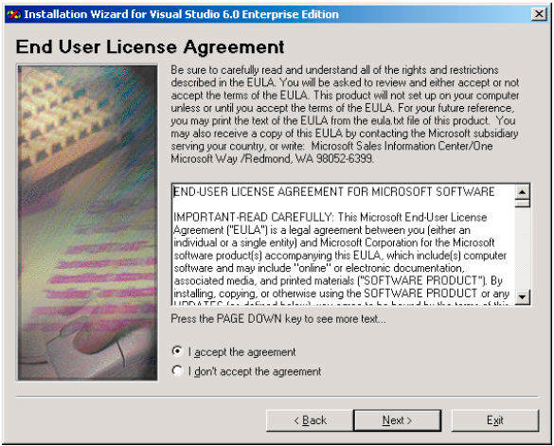
รูปที่ ก-2 ไดอะล็อกเกี่ยวกับขอตกลงการใชผลิตภัณฑ์

- จากนั้นคลิกปุม เพื่อไปยังหน้าถัดไป
- พิมพขอมูลรายละเอียดเกี่ยวกับผลิตภัณฑนี้
- คลิกปุม เพื่อเลือกชนิดการติดตั้ง
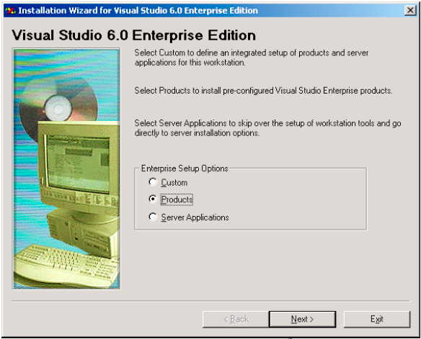
รูปที่ ก-3 ไดอะล็อกการเลือกชนิดติดตั้ง

- คลิกที่หัวขอ Products และคลิกปุม แลวจะถามไดเร็คทอรีที่จะลงโปรแกรมในการติดตั้งโดยถาไมตองการไดเร็คทอรีดีฟอลตนี้ใหคลิกปุ่ม

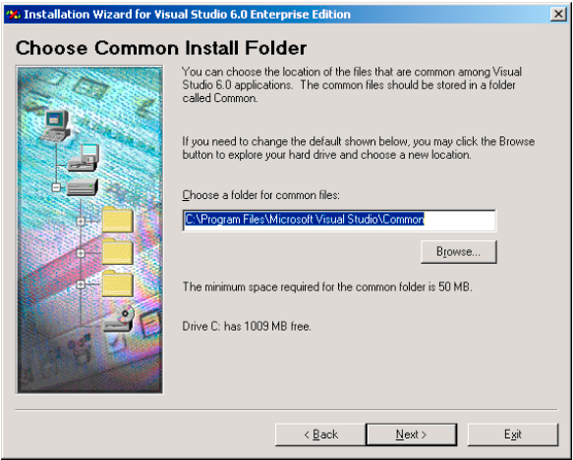

รูปที่ ก-4 ไดอะล็อกที่ใหเลือกไดเร็คทอรีซึ่งจะใชในการติดตั้ง Visual C++

- เมื่อเลือกไดเร็คทอรีไดแลว คลิกปุม อีกครั้ง มันก็จะขึ้นไดอะล็อกชนิดผลิตภัณฑที่ตองการติดตั้ง ใหเลือก Visual C++ 6.0 Enterprise Edition

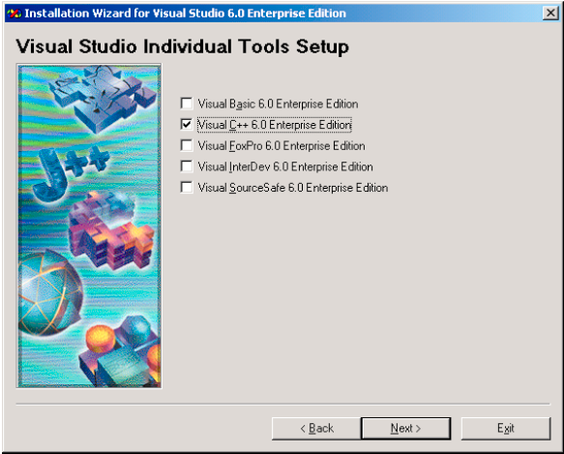
รูปที่ ก-5 ไดอะล็อกการเลือกชนิดผลิตภัณฑที่ตองการติดตั้ง

- คลิกปุม จะขึ้นไดอะล็อกใหยืนยันการติดตั้ง แลวคลิกปุม

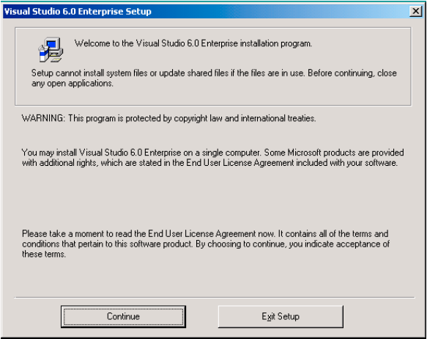
รูปที่ ก-6 ไดอะล็อกใหยืนยันการติดตั้ง

- เมื่อคลิกปุม แลวโปรแกรมเซตอัพจะขึ้นไดอะล็อกใหม
เปน Visual Studio 6.0 Enterprise – Custom

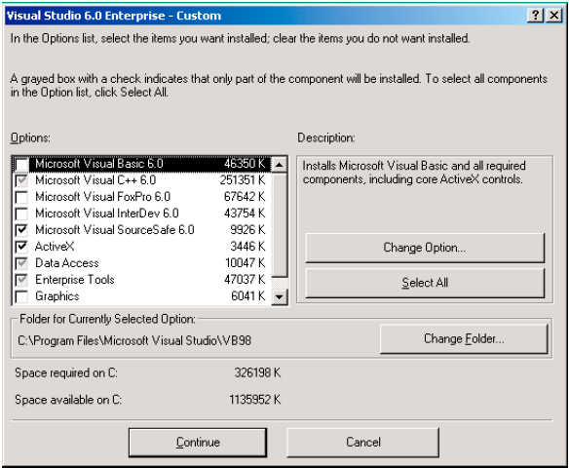
รูปที่ ก-7 รายละเอียดในไดอะล็อก Visual Studio 6.0 Enterprise - Custom

คอมโพเนนตที่แสดงอยูในไดอะล็อกจะรวมสภาพแวดลอมหลักสําหรับการพัฒนาทั้งหมดไว ซึ่งมาพรอมกับ Microsoft Visual Studio 6.0 (Microsoft Visual Basic 6.0, Microsoft Visual C++ 6.0 และอื่นๆ) บวกดวยเครื่องมือตางๆ และ Accessory ดังตอไปนี้

- ActiveX
- Data Access
- Enterprise Tools
- Graphics
- Tools

คลิกแตละคอมโพเนนตที่เราตองการรวมเขาไวในการติดตั้งนี้ และถาตองการติดตั้งคอมโพเนนตทั้งหมด เราก็คลิกที่ปุม Select All (ในที่นี้เราไมคลิกรายการ Microsoft Visual Basic 6.0, FoxPro 6.0, InterDev 6.0 และ SourceSafe 6.0 นอกนั้นเราคลิกหมด) แตละคอมโพเนนตของ Visual Studio ประกอบดวยกลุมคอมโพเนนตยอยอีก ซึ่งสามารถเลือกรายการเดียวก็ได (ยกเวน ActiveX จะไมมีคอมโพเนนตยอย)
รายการที่เลือกแลวแสดงวาคอมโพเนนตนั้นจะถูกติดตั้ง แตไมทั้งหมด เพื่อที่จะระบุวาคอมโพเนนตไหนจะถูกติดตั้ง ใชเมาสคลิกรายการนั้น ตอไปคลิกปุม จะปรากฏไดอะล็อกใหม และเลือกคอมโพเนนตยอยที่เราตองการในไดอะล็อกใหมนี้ ตัวอยางเชน ถาเราคลิกรายการ Microsoft Visual C++ 6.0 และคลิกปุม จะปรากฏไดอะล็อกใหมดังนี้

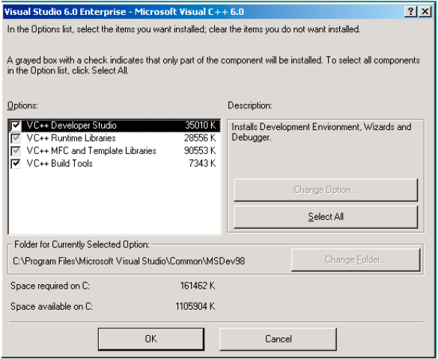
รูปที่ ก-8 คอมโพเนนตตางๆ ของ Visual C++

จากรูปขางบนนี้เราตองคลิกรายการ ActiveX Control Test Container ซึ่งใชในการทดสอบ ActiveX Control และคลิกปุม มันจะกลับมายังไดอะล็อก Visual Studio 6.0 Enterprise – Custom (มีหลายๆ คอมโพเนนตประกอบดวยคอมโพเนนตยอยๆ อีก เราใชวิธีการดังขางตนในการเลือกคอมโพเนนตที่ตองการ)

- เมื่อคลิก แลวโปรแกรมเซตอัพจะเริ่มทําการติดตั้ง
- เมื่อติดตั้งเรียบรอยแลว โปรแกรมเซตอัพจะใหเราทําการคลิกปุม

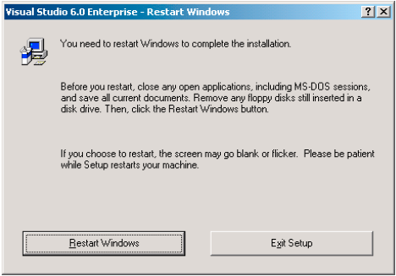
รูปที่ ก-9 ไดอะล็อก Restart Windows เมื่อโปรแกรมเซตอัพติดตั้งเรียบรอยแลว

- หลังจากที่ Restart Windows แลว มันจะใหเราติดตั้งไลบรารี MSDN ถาตองการติดตั้ง คลิกที่รายการ Install MSDN และคลิกที่ปุม แตถาไมตองการใหคลิกที่ปุม (แนะนําวาควรติดตั้งไลบรารี MSDN เนื่องจากมีขอมูลจํานวนมากที่เปนประโยชนตอการสราง และการพัฒนาแอพพลิเคชัน)

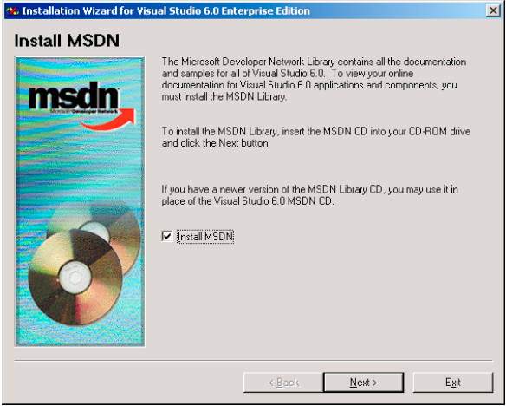
รูปที่ ก-10 ไดอะล็อกที่ใหเลือกการติดตั้ง MSDN หรือไมติดตั้ง

- ติดตั้งไลบรารี MSDN เสร็จแลว ตอไปโปรแกรมเซตอัพจะติดตั้งเครื่องมือ
ไคลเอนทอื่นๆ

ภาคผนวก ข
การติดตั้ง 3D Studio MAX บนระบบปฏิบัติการวินโดว์
- 1. เตรียมการติดตั้ง
ในการติดตั้งบน Windows ทั้ง Windows 98/2000/NT/ME สามารถติดตั้งได
โดยกอนอื่นตองสํารวจความพรอมของทั้งฮารดแวร และซอฟตแวรตางๆ ดังนี้.
ซีพียู Intel Pentium 233 MHz ขึ้นไป หรือซีพียู Compatible อื่นๆ เชน AMD, Cyrix หนวยความจํา RAM ขนาดอยางนอย 64 MB แนะนําวาควรเปนขนาด 128 MB ขึ้นไป
ฮารดดิสก ควรพื้นที่วางในการติดตั้งประมาณ 500 MB ทั้งนี้ยังไมไดรวมพื้นที่ชั่วคราวในการทดสอบระหวางใชงานอีกประมาณ 500 MB ตองใชพื้นที่ประมาณ 1 GB ไดรวซีดีรอม การดแสดงผล
ควรเปนการดแสดงผลที่สามารถแสดงภาพ 3 มิติได จอมอนิเตอร ควรเปนจอขนาด 15 นิ้ว แนะนําใหใช 17 นิ้วเพื่อความสะดวกในการเขียนโปรแกรม บราวเซอร ตองติดตั้งบราวเซอร Internet Explorer 4.01 ขึ้นไป

- 2. ขั้นตอนการติดตั้ง
สําหรับขั้นตอนในการติดตั้งมีรายละเอียดดังนี้
- 2.1 นําแผนติดตั้งของ 3D Studio MAX 4 เขาไปในซีดีรอมไดรว รอสักครูมันจะเรียกโปรแกรมเซตอัพโดยอัตโนมัติ

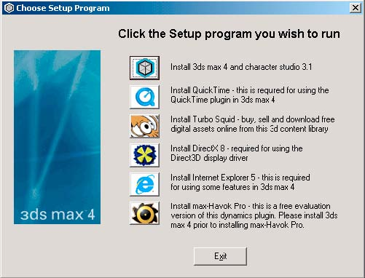
รูปที่ ข-1 ไดอะล็อกการเลือกชนิดติดตั้ง

- 2.2 คลิกเลือกไอคอนการติดตั้งโปรแกรม 3D Studio MAX 4

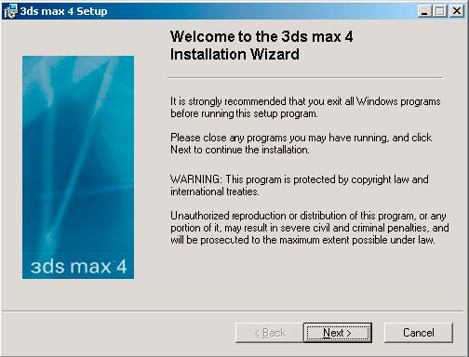
รูปที่ ข-2 ไดอะล็อกรายละเอียดการติดตั้งผลิตภัณฑ

- 2.3 คลิกเลือก เพื่อติดตั้งโปรแกรมจะขึ้นไดอะล็อกเกี่ยวกับขอตกลงการใชผลิตภัณฑนี้ คลิกที่หัวขอ I accept

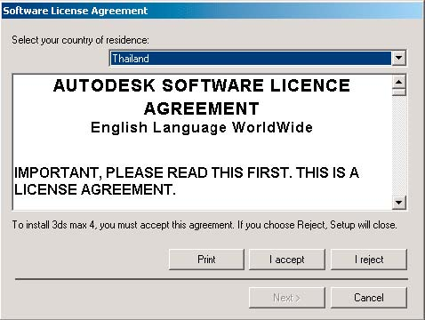
รูปที่ ข-3 ไดอะล็อกเกี่ยวกับขอตกลงการใชผลิตภัณฑ
2.4 จากนั้นคลิกปุม อีกครั้ง
- 2.5 พิมพขอมูลหมายเลขของผลิตภัณฑนี้

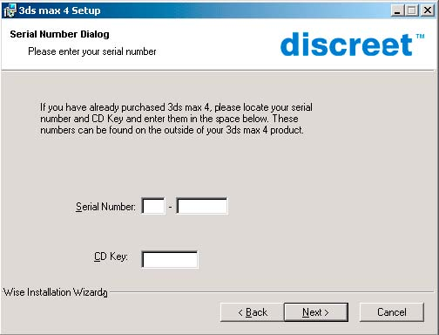
รูปที่ ข-4 ไดอะล็อกใหใสหมายเลขผลิตภัณฑ

- 2.6 ใสหมายเลขของผลิตภัณฑ แลวคลิกปุม (รายละเอียดของหมายเลขผลิตภัณฑสามารถดูไดจาก CD-ROM ของ 3D Studio MAX
- 2.7 จากนั้นจะขึ้นไดอะล็อกขอมูลรายละเอียดของผลิตภัณฑ แลวคลิกปุม

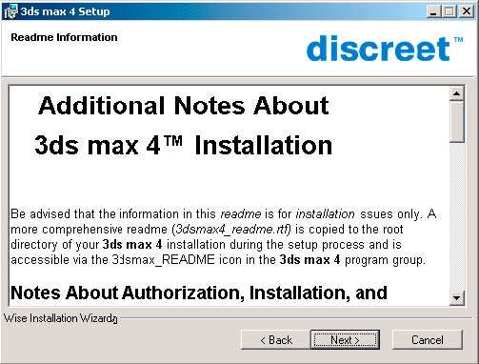
รูปที่ ข-5 รายละเอียดของผลิตภัณฑ

- 2.8 จากนั้นจะขึ้นไดอะล็อกใหพิมพขอมูลรายละเอียดของผูใช แลวคลิกปุม

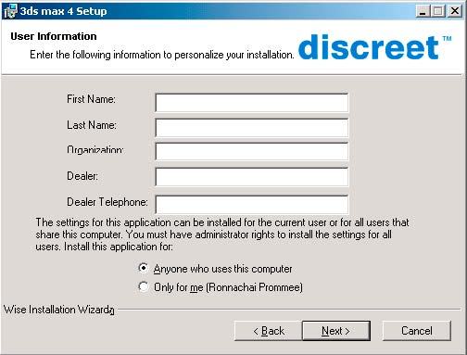
รูปที่ ข-6 ใสขอมูลรายละเอียดของผูใช

- 2.9 จากนั้นจะถามไดเร็คทอรีที่จะลงโปรแกรมในการติดตั้ง โดยถาไมตองการไดเร็คทอรีดีฟอลตนี้ ใหคลิกปุม

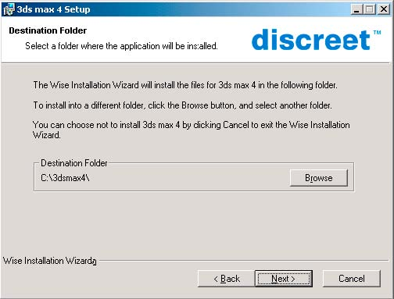
รูปที่ ข-7 ไดอะล็อกที่ใหเลือกไดเร็คทอรีซึ่งจะใชในการติดตั้ง 3D Studio MAX

- 2.10 จากนั้นจะใหเลือกชนิด Typical ในการติดตั้ง 3D Studio MAX แลวคลิกปุม

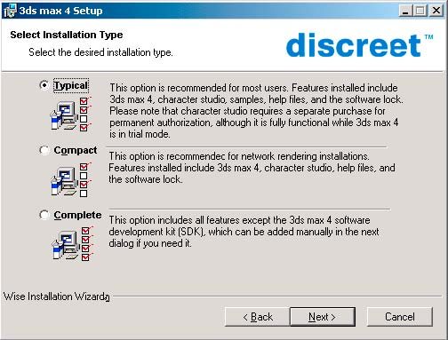
รูปที่ ข-8 ไดอะล็อกที่ใหเลือกการติดตั้ง 3D Studio MAX
2.11 จากนั้นจะใหเลือก Component ในการติดตั้ง 3D Studio MAX

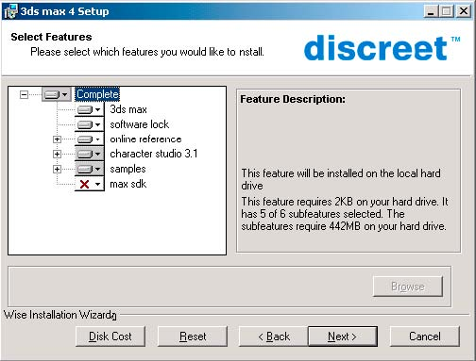
รูปที่ ข-9 ไดอะล็อกที่ใหเลือก Component ในการติดตั้ง 3D Studio MAX

- 2.12 ใหเลือก Component ในการติดตั้ง 3D Studio MAX ที่เปน Animation เพิ่ม โดยเลือกเปน Will be installed on local hard drive แลวคลิกปุม

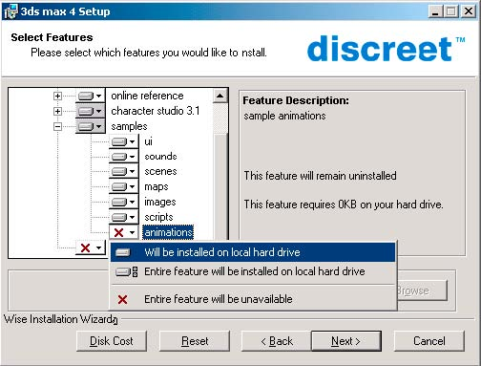
รูปที่ ข-10 ทําการเลือก Component Animation เพิ่ม ในการติดตั้ง 3D Studio MAX

- 2.13 จากนั้นจะขึ้นไดอะล็อกใหเลือกการติดตั้ง Character studio 3.1 ใหคลิกปุม

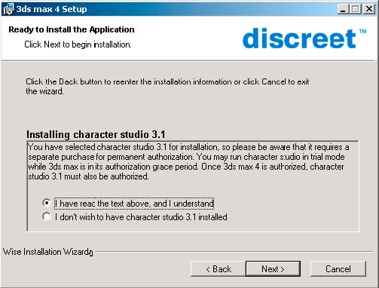
รูปที่ ข-11 ทําการเลือกการ เพิ่มการติดตั้ง Character studio 3.1

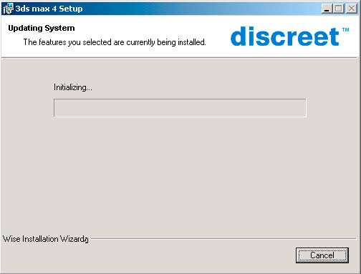
รูปที่ ข-12 3D Studio MAX กําลังทําการติดตั้ง

- 2.14 จากนั้นจะขึ้นไดอะล็อกแสดงสภาวะการติดตั้งโปรแกรม 3D Studio MAX ใหรอสักครู

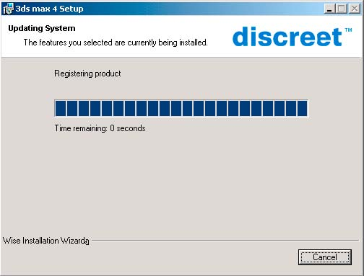
รูปที่ ข-13 การติดตั้ง 3D Studio MAX สมบูรณ

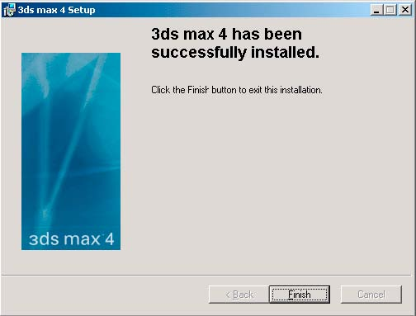
รูปที่ ข-14 ไดอะล็อกแสดงการติดตั้ง โปรแกรม 3D Studio MAX เสร็จสมบูรณ

2.15 การติดตั้งโปรแกรม 3D Studio MAX เสร็จสมบูรณ ใหคลิกที่ปุม Finish แลว Restart เครื่อง

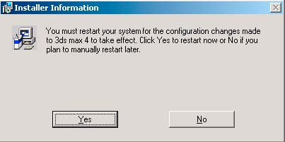
รูปที่ ข-15 Restart เครื่องคอมพิวเตอร

